**Инструкция по оформлению заявления**

Уточнить количество мест в загородных лагерях по категориям и количество поданных заявлений в режиме реального времени - на портале **detsad.cit73.ru**, вкладка «Мониторинг свободных мест в ДОЛ»

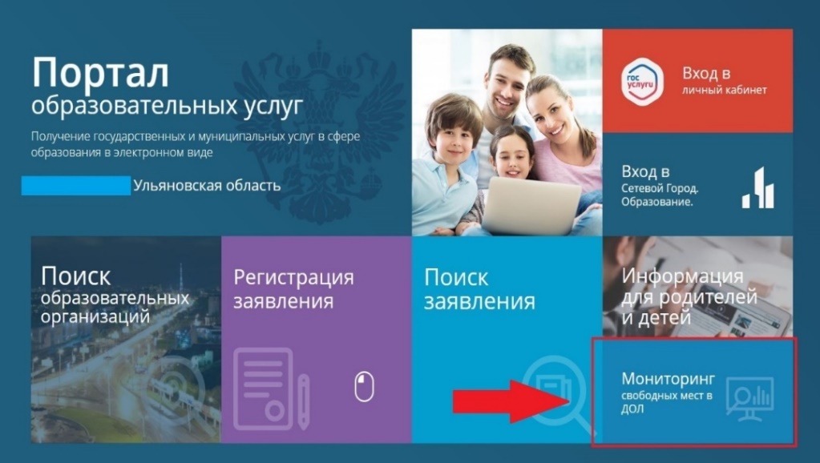

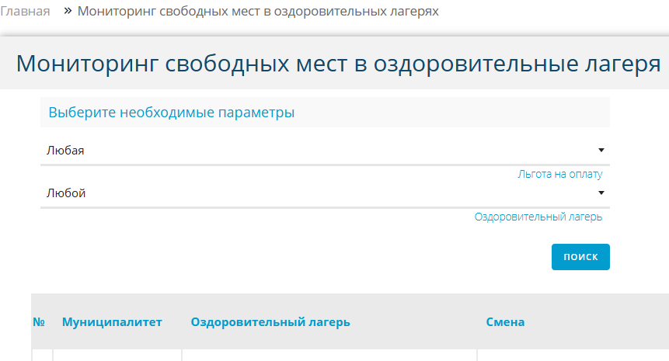

Необходимо выбрать нужную категорию:

- дети участников СВО

- дети из многодетных семей

- дети из малоимущих семей

- дети-инвалиды

- дети с ограниченными возможностями здоровья

- дети-сироты и дети, оставшиеся без попечения родителей

И нажать клавишу «поиск». Появятся смены и места в загородных лагерях.

Перейти на портал Госуслуги, раздел «Образование.Дети», «Организация отдыха детей в каникулярное время»:

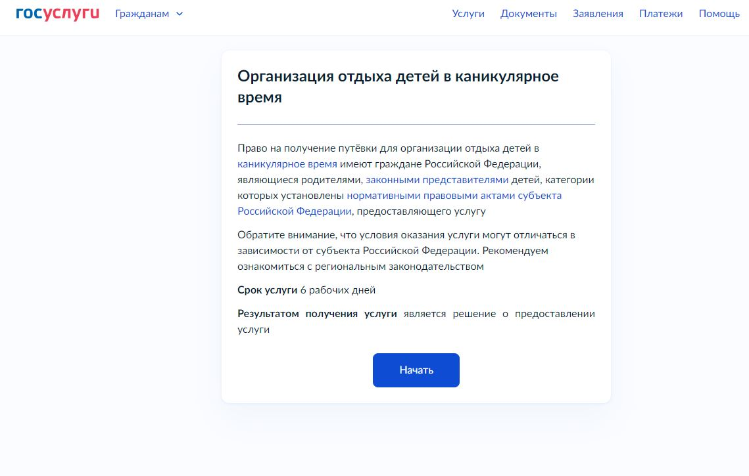

Заполняются (или подтверждаются) все необходимые поля с данными заявителя и ребенка.

**Обратите внимание!** На шаге «Укажите реквизиты записи акта о рождении»

необходимо внести из свидетельства о рождении ребенка следующие данные:

- дата составления **записи акта о рождении**

- **номер записи акта о рождении**

- место государственной регистрации (каким органом зарегистрирована запись)

После заполнения всех необходимых полей с персональными данными необходимо выбрать категорию, к которой относится ребенок:

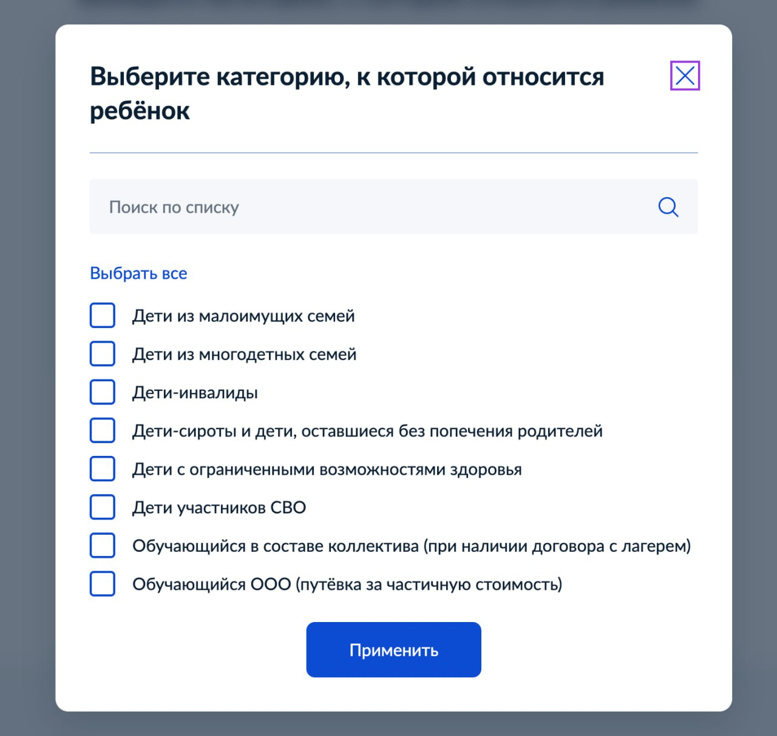

На следующем шаге - выбрать наименование желаемого лагеря   
**(с пометкой Бесплатно),** при этом отобразятся периоды отдыха, доступные по бесплатным путевкам.

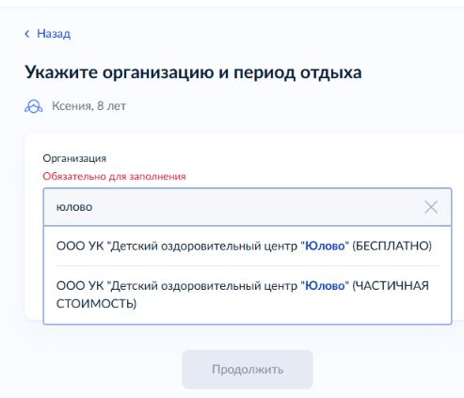

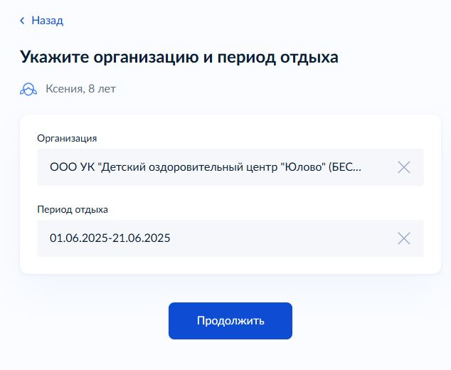

Далее выбрать подразделение, в которое планируете сдать документы после регистрации заявления, ориентируясь на муниципалитет, в котором проживаете.

Жителям города Ульяновска необходимо выбрать «Областное государственное казенное учреждение «Управление обеспечения деятельности в сфере образования «Центр Лето».

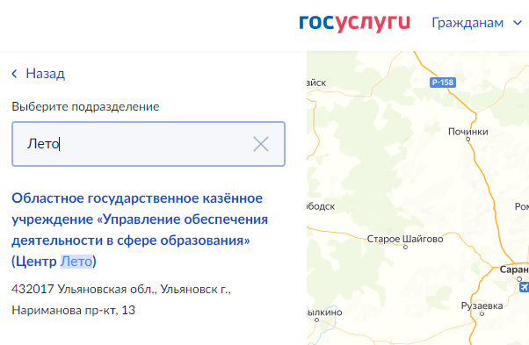

Нажмите кнопку **«Отправить заявление».** Уведомления с комментариями о дальнейших действиях поступят в личный кабинет на портале Госуслуги.